**Практическая работа №2. Настройка среды Веб-разработки**

**Бердинских Владислав**

**Задание 1. Установите код Visual Studio (VS)**

Установил VS Code и создал новый HTML файл и установил расширение LiveServer что можно увидеть в правом нижнем углу снимка экрана.

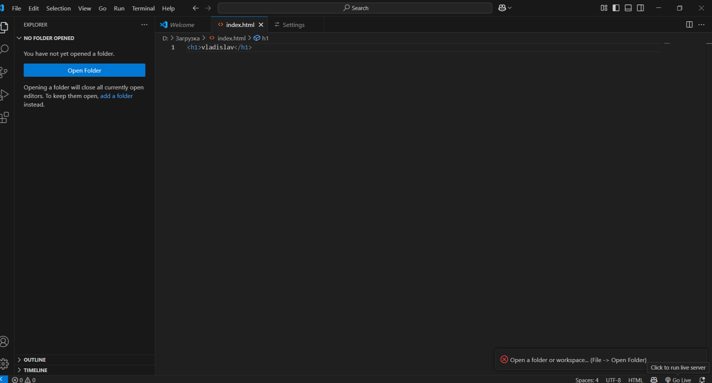Запустил свой файл через LiveServer, все работает.

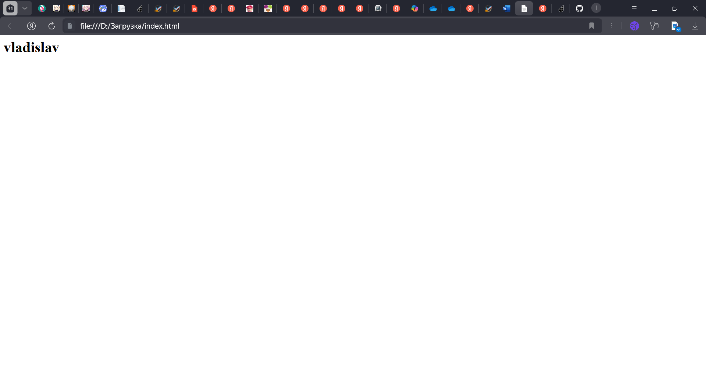**Задание 2. Разместите свою первую веб-страницу на GitHub Pages**

Скачал и зарегистрировался на GitHub, создал репозиторию под названием laba2 сделал еe публичной и размесил файл index.html

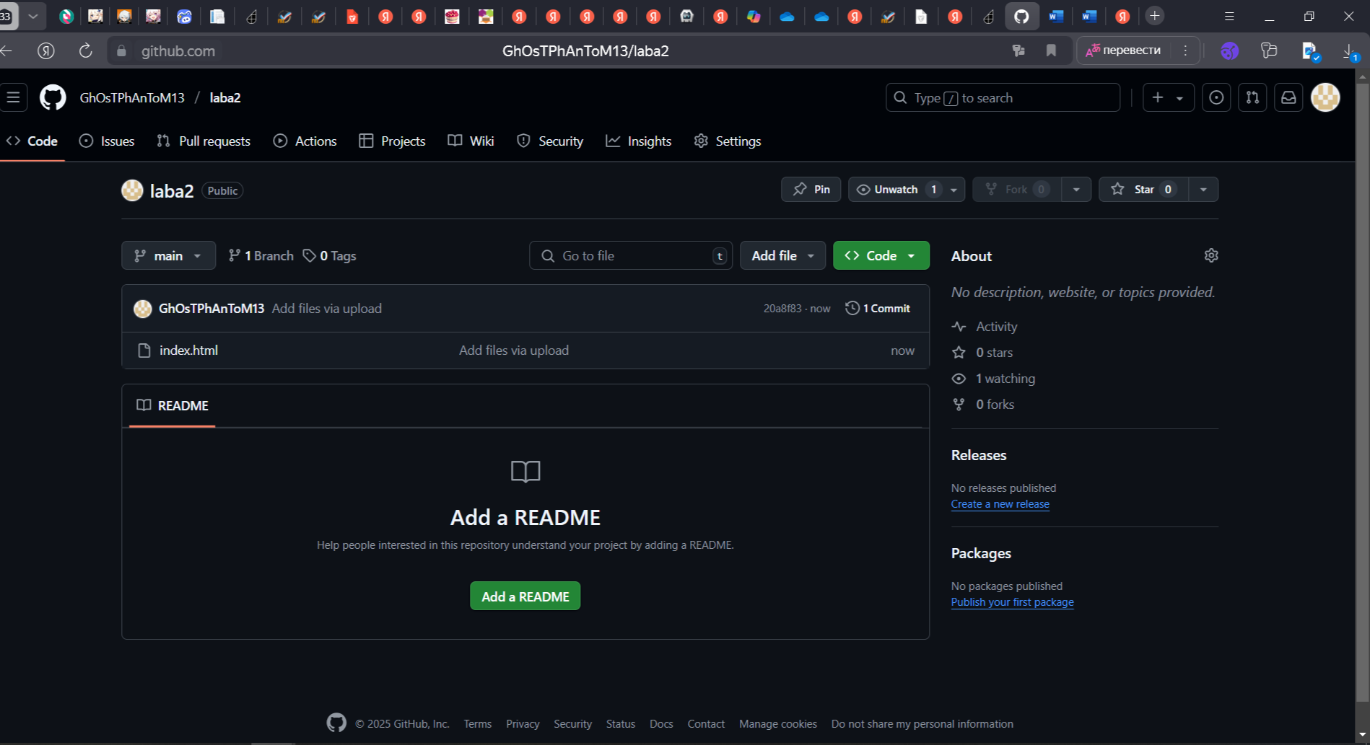

**Задание 3. Установка ngrok**

Зашел в сайт ngrok но в меру политики разработчиков против ip адресов РФ сайт не дал мне зарегистрироваться поэтому я решил воспользоваться альтернативой, воспользовался расширением самой программы VS Code, все работает.

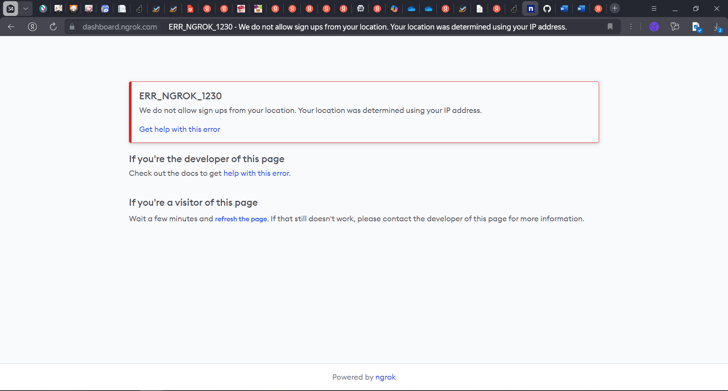

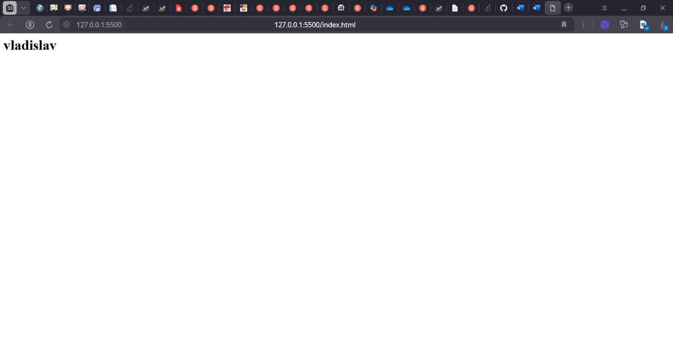

**Задание 4. Установка Postman**

Установил и настроил Postman, а также отправил два HTTP запроса что можно увидеть в следующих снимках экрана:

